Тема: Розв’язання задач за допомогою Excel та побудова графіка функції.
Мета: Ознайомитися з основними можливостями табличних процесорів та прийомами їх використання.
Хід роьоти.
Завдання 1(3 бали)
- У папці класу створити нову книгу Графики.xlsx та відкрити її.
- Розв’язати квадратне рівняння ${\text{ax}}^{2}+\text{bx}+c=0$та побудувати графік функції.
- Створити таблицю згідно взірця. В комірку D3 ввести формулу для визначення дискримінанту та маркером автозаповнення протягнути його донизу до комірки D5
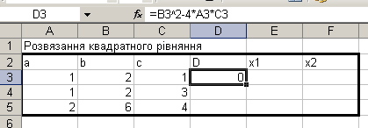
- В комірку Е3 ввести формулу для визначення кореня х1, в F3 ввести формулу для визначення кореня х2. Маркером автозаповнення протягнути його донизу до комірки Е5 та F5.
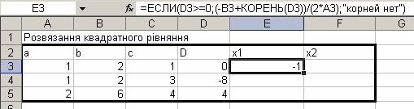
- Отримати таку таблицю:
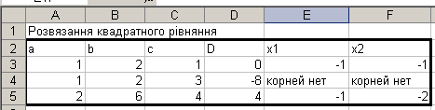
Завдання 2(3 бали)
- На аркуші Лист 2 побудувати графік функції $y=x^{2}+2x+1$
- Створити таблицю згідно взірця. В комірку В2 ввести формулу для обчислення функції та маркером автозаповнення протягнути його донизу до комірки В12
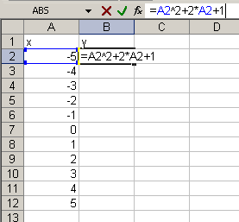
- Виділити діапазон комірок А2:В12, Вставка та вибрати тип: Точечная вид: Точечная диаграмма с гладкими кривыми.
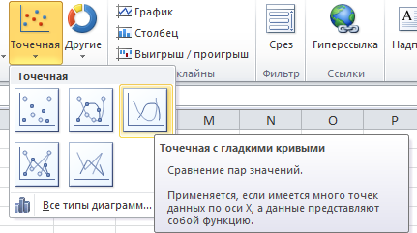
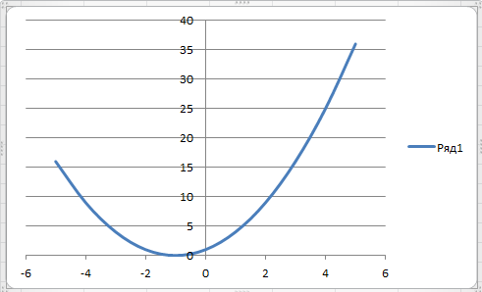
- Задати наступні параметри діаграми на вкладці Макет
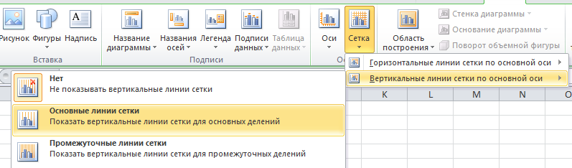
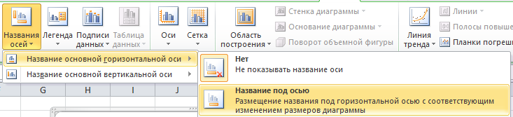
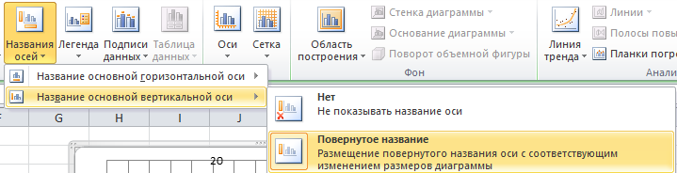
- Клацнути по осі Х правою кнопкою миші та вибрати Формат оси і задати такі параметри:
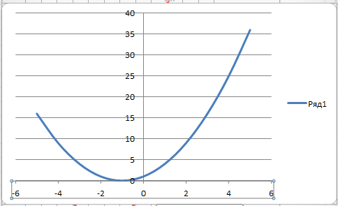
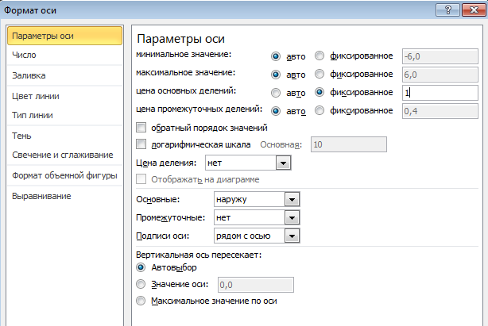
- Клацнути по осі У правою кнопкою миші та вибрати формат осі і задати такі параметри:
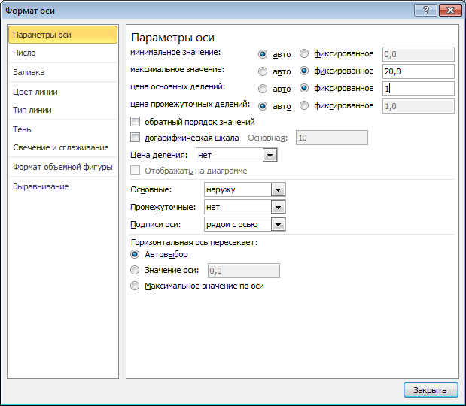
- Розтягнути діаграму так, щоб сетка була у вигляді квадратиків. Змінити колір графіка функції та товщину лінії. Для цього клацнути правою кнопкою миші по графіку та вибрати формат формат рядов данных. Задати колір і товщину лінії. Отримати такий графік:
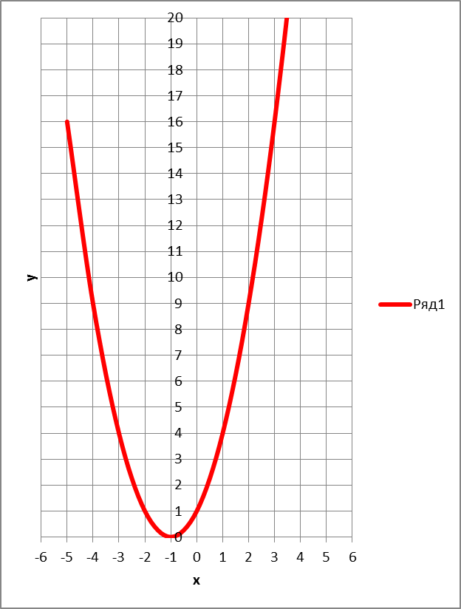

Завдання 3 (2 бали)
- На аркуші Лист 3 побудувати графік функції
$$y=2x^{2}+6x+4$$
Завдання 4 (2 бали)
- На аркуші Лист 4 побудувати графік функції
$$y=x^{2}+2x+3$$
Завдання 5 (2 бали)
- На аркуші Лист 5 побудувати графік функції:
$$y=−3x^{2}−2x+4$$

- Зберегти отриману книгу Excel у файлі з ім’ям Графики.xlsx

